Совет депутатов  муниципального образования «Можгинский район» |  | «Можга ёрос»  муниципал кылдытэтысь  депутат Кенеш
РЕШЕНИЕ
=====================================================================

О внесении изменений в решение Совета депутатов
муниципального образования «Можгинский район»
от 18 января 2012 года № 2.7

Принято 30 декабря 2013 года

В соответствии с Положением о контрольно-счетном отделе муниципального образования «Можгинский район», утвержденным решением Совета депутатов муниципального образования «Можгинский район» от 24.11.2011г. № 37.6, и предложением председателя КСО

СОВЕТ ДЕПУТАТОВ РЕШИЛ:

Внести в решение Совета депутатов муниципального образования «Можгинский район» от 18 января 2012 года № 2.7 «Об утверждении штанной численности и плана работы контрольно - счетного отдела муниципального образования «Можгинский район» следующее изменение:

- в пункте 1 слово «четырех» заменить словом «трех».

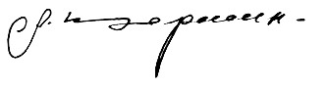
Глава муниципального образования
«Можгинский район» А.Н.ВЕРШИНИН

г.Можга
30 декабря 2013
№20.15

